Жумай Гулмира

ғылыми-қор және экскурсиялық қызмет

көрсету бөлімінің жетекшісі

«Есік» мемлекеттік тарихи-мәдени қорық-музейі

Алматы облысы, Еңбекшіқазақ ауданы, Есік қаласы

«ЕСІК» ҚОРЫҚ-МУЗЕЙІ ҚОРЫНДАҒЫ ӘШЕКЕЙ БҰЙЫМДАР КОЛЛЕКЦИЯСЫ
Аннотация
Мақалада қорық-музейдің қорында сақталған әшекей бұйымдардың табылу тарихы, жасалу техникасы мен тіршілік қамындағы ерекшеліктері баяндалған. Сондай-ақ дәстүрлі қазақи ортадағы әшекей бұйымдардың әлеуметтік маңыздылығы мен ерекшіліктері, оларға қатысты наным-сенімдер де қарастырылған.
Түйін сөздер: археология, дүниетаным, әшекей бұйымдар, деректер, этнография.
Дәстүрлі қазақ қоғамында әйелдер мен қыз-келіншектердің әшекей бұйымдарының алар орны ерекше. Әдетте, әшекей бұйымдар халық ұғымында, өзінің көркемдік қызметімен қатар, магиялық функционалдық қызмет те атқарады деген түсінік қалыптасқан.
Археологиялық және жазба деректерге қарағанда, қазақ халқының сәндік қолданбалы өнері сонау тас дәуірінен бастау алған. Адамның мойнын, омырауын, жалпы дене бітімін ажарлау мақсатында қолданылатын бұйымдар ерте заманнан бері қолданылып келе жатыр. Алғашқы қоғам дәуірінде өмір сүрген адамдар жануарлар сүйегінен, бамбук ағаштарынан сондай-ақ, қоладан сәндік әшекей бұйымдар жасаған. Осындай сәндік бұйымдардың қатарына – айна, тарақ, моншақ, білезік, жүзік, бойтұмар, түйреуіш сияқты заттар жатады. «Есік» қорық-музейі қорында аталмыш сәндік бұйымдардың көптеген түрлері бар. Мәселен, музей қорында Есік, Шұбарат және Молалы қорымдарынан табылған бірнеше айнаның түрі сақталған.
Этнографиялық тұрғыдан айнаға сипаттама беретін болсақ, айна – дәстүрлі мәдениетте ғұрыптық, эстетикалық мәнге ие, кескінді шағылыстырып, заттың суретін, бейнесін айнытпай көрсететін шыны немесе металдан жасалған күнделікті қолданылатын бұйым. [1, 89б]
Археологиялық қазба жұмыстары барысында табылған қола айналар еліміздегі көптеген музейлердің аса құнды бірегей артефактілері болып табылады. Солардың бірі «Есік» қорық-музейінің көрме-экспозициялық залынан орын алған 1970 жылы Алматы облысы, Есік қорғанынан табылған «Алтын адамның» қола айнасы. Ол, б.з.д. V-IV ғғ жататын, қоладан құйылған, дөңгелек пішінді, жанында қысқа трапеция тәрізді тұтқасы, беті тегіс, сыртында бедерлі сақина іспетті екі жолақшалары бар. Айнаның диаметрі – 12,8 см, қалыңдығы - 0,6 см, тұтқа ұзындығы – 1 см болады. (1-сурет) Ежелгі сақ дүниетанымда қалыптасқан ғұрыптық, эстетикалық мәнге ие болған айна аспан әлемінің көк тәңірінің символы ретінде қарастырған.
Сонымен қатар, «Есік» қорық-музейінің экспозициялық залынан, 1985 жылы Жаңа құрылыс орындарына жүргізілген археологиялық экспедиция барысында Алматы облысы, Шұбарат қорымынан табылған, Б.з.д. VI-V ғғ. жататын, қоладан құйылған, жайпақ, дөңгелек пішінді, шетінде ілмегі бар айнаны да көруге болады. Айнаның диаметрі – 23 см, қалыңдығы -0,5 см болады. (2-сурет)
Археологиялық және жазба деректерге қарағанда, ең көне айналар Месопотамия, Мысыр, Грекия жерлерінде табылған. Грекияда б.з.д. V-IV ғасырларда қалта қола айналары пайда болған екен. Айна тек әдемілік ретінде ғана емес, ол тылсым күшке ие деп есептелінген. Ежелгі Грекияда айна шамшырақтағы дабыл отының жарығын күшейту үшін де қолданылған деген деректер де бар. [2 ]
Халық арасында, айнаға қатысты біршама ырым-тыйымдар да кездеседі. Ертеде қазақтар айнаның үлкен түрін жиі пайдаланбаған, себебі адамның өз жүзін айнада қарау үлкен күнә ғана емес, сонымен қатар оның жанын азайтатын қауіпті зат деп қараған.
Әшекей бұйымдардың тағы бір түрі ол – моншақтар. «Есік» қорық-музейінің қорында 1970 жылы Есік қорғанынан табылған моншақтар тізбегі де сақталған. Б.з.д. V-VI ғғ. жататын, моншақтар тізбегі – 101 дана пастадан және 1 дана қызғылт ақықтан тізілген. Паста және ақық моншақтары қырлы және домалақ пішінді. (4-сурет).
Қорық - музей қорында Бөріжар, Отырар, Көкмардан, Шұбарат, Алмалы және Масақ-Шарын авто-жолы бойындағы қорымдарынан табылған моншақтар тізбегі де бар. 1967жылы Оңтүстік Қазақстан облысы, Бөріжар қорымына жүргізілген Отырар археологиялық экспедициясы барысында табылған моншақтар тізбегі, VI-VIII ғғ. қамтиды. Пішіндері әртүрлі ақ және күлгін түсті моншақтар тізбегінен тұрады. Бұл моншақтар тізбегі ақ, қүрең, жасыл, сұр, қоңыр түсті паста мен шыныдан тегістеліп, ойылып, өңделіп жасалған. «Есік» корық-музейі қорына белгілі археолог Бекмұханбет Нұрмұханбетов (Бекен ата) тапсырған.
Кейбір деректерге сүйенсек, алғашқы моншақтар неолит дәуірінің ескерткіштерінде табылған, яғни олар сүйектен, тастан жасалса, қола дәуірінде металдан, ежелгі Египетте шыныдан, орта ғасырларда Венецияда, Русьте, Орта Азияда және т.б жерлерде шыныдан жасалған. Моншақтардың магиялық күш ретінде қасиеттілігі оның қандай материалдан жасалғандығымен қатар көптігімен де негізделген. Моншақтардың санының көптігі байлықтың, ұрпақтың көптігімен түсіндірген. Сондай-ақ, кейбір деректерге қарасақ, ертеде моншақ тағу наным-сенімге байланысты шыққан. Яғни, моншақтар тіл-көзден, бәле-жаладан, ауру сырқаудан сақтау үшін де тағылған. Демек, сәндік өнер туындылары халықтың байырғы наным-сенімінің өмірдегі көрінісі болып табылады [7.455].
Музей коллекцияларын қатарындағы әшекей бұйымдардың келесі бір түрі – білезіктер.
Білезік – әйелдерге арналған әшекейлердің ішінде ең көп кездесетін түрі. Дәстүрлі қазақы ортада білезікті қыз-келіншектер білекке салса, сондай-ақ 4-5 жастағы қыз балаларға да ата-анасы сән-салтанатқа, әсемдік пен әдемілікке бой түзеп өссін деп бала білезіктер де соқтыртқан. Әдетте, білезікті үлкен-кішілігі, ауыр-жеңілдігі, жасалу техникасы әркімнің өз қалауынша болған. Білезіктердің көлемі, жасалу техникасы мен материалдарына қарап бірнеше топқа топтастыруға болады. Мәселен: құрама білезік, жұмыр білезік, ширатпалы білезік және т.б. Кейбір мәліметтерге сүйенсек, білезік сөзі «білек» және «жүзік» сөздерінің бірігуінен пайда болған уақыт өте келе білезік болып қалыптасқан дейді.[3. 58-59]
Іле аңғарынан үйсіндердің бейнелеу және сәндік өнерінің біраз тамаша үлгілері табылғаны баршамызған аян. Алматы облысы, Қаратума қорымдарына жасалған археологиялық экспедиция барысында табылған білезіктің бірі – «Есік» қорық-музейінің экспозициялық залынан орын алған. Осы Қаратума қорымының №48 қорғанынан табылған қос білезіктер қабірдің ішінен мәйіттің сол жақ қолынан табылған, білезік б.з.д. III–II ғғ. қамтиды. Сопақ пішінді, ұштары тұйықталған, қоладан құйылған. Оның диаметрі – 6,5 см, ұзындығы – 5,3 см. (3-сурет) Археологтардың пайымдауы бойынша, жалпы қазба жұмыс барысында білезік өте сирек кездесетін олжа екен. Сондай-ақ, Есік» қорық-музейінде Алматы облысы, Алмалы қорымнан табылған білезік те музей қорынан орын тапқан. [4.112-113]
1970 жылдары Есік қорғанынан табылған қорық-музейіміздің негізі әрі құнды жәдігері, әлемге «Алтын адам» деген атпен әйгілі болған сақ ханзадасы. Бұл қорғанға тонаушылардың суық қолы тимегендіктен ертедегі сақ мәдениетінің кейбір қырларын анықтауға мүмкіндік туды. Ғалымдардың пайымдауынша, ежелгі көшпелілердің өмірі мен тұрмысында өнерге өте үлкен мән берілген, сақ ханзадасы киген киім салтанат киімі немесе ғұрыптық киім болуы мүмкін. Аталмыш киімге төрт мыңнан астам алтын тоғалар тігілген, бұл әлемде тек мысырлық Тутанхамон пирамидасы қазынасынан кейін екінші орында тұрады деген де пікірлер бар. Сәукеле пішінді баскиімнің құрамдас бөліктері болып табылатын пластиналар, жапсырмалар мен тікпе тоғалар саны жүз елуден астам. Бас киімнің маңдай тұсында ерекше дүниетанымдық мәнге ие жануарлар бейнелері берілген. Сондай-ақ бас киімге барыс, жолбарыс, мүйізді және қанатты аттар, құс, арқар сияқты хайуанаттық нақыштағы алтын әшекейлер жапсырылған. Үстіне үшбұрышты алтын жапсырмалар тағылған қысқа қамзол, көкірегінің тұсы, жеңі алтын тоғалармен өрнектелген. Мойнындағы үш жарым рет шығыршықтана оралған, екі ұшында барыс бейнеленген әшекейді айтуға болады. Қысқа қамзол құрастырмалы ауыр белбеумен буылған. Белбеуге аңдық нақышта жасалған он алты тоғадан тұратын әшекей бейнелер қондырылған. Бұл жапсырмалардағы басты идея – көк аспан идеясы, яғни, күн нышаны мен кульминациясы болып табылады. «Алтын адамның» киіміндегі алтын тоғалар тігуге арналған тесігі бар жұқа фольгамен безендірілген. Сонымен қатар, ежелгі халықтардың ұғымы бойынша алтын мәңгі өмірді, қуаттылықты білдірген. Демек, мұндай алтын әшекейлермен безендірілген киім кию белгілі бір топтың өкілін білдірсе, тағы бір ерекшелігі, бағалы металл ретінде «Күн Құдайы» ұғымдарымен байланысты болды және осылайша жерленген адамды мәңгілік өмірге жетелейді деген ұғымнан туындаса керек. Оң қолының саусақтарында екі жүзік болған, біреуі айналы қалқаншалы, екіншісі бетіне тәж киіп, қырынан тұрған адамның бейнесі салынған. Ғалымдардың пайымдауынша, айналы қалқаншалы жүзік биліктің белгісін білдірсе, сондай-ақ жерге бағыт-бағдар беруші болып есептелінген. Саф алтыннан тұратын бұл жүзік асқан шеберлікпен, үлкен талғампаздықпен жасалған. Мамандардың айтуынша, мөр жүзікте ежелгі көшпенді тайпалар мен кейбір жергілікті халықтардың құдайларының бірі – Митра бейнесі бейнеленген. Мұндай жүзік «мөр рөлін атқарған» деген де жорамал бар. Демек, сақтардың мифологиясы, олардың қоғамдағы дәрежесі, көшпенділердің идеологиясы мен дүниетанымын айқын көруге болады. Олар негізінен декоративтік сипатта емес, архаикалық мифологиялық түсінік, ұғым бойынша қоғамның белгілі бір құндылық жүйесіне сәйкес келетін арнаулы және ерекше белгілі символ ретінде қаралған. Демек, Есік қорғанынан табылған алтын бұйымдарын өркендеген сақ өнерінің бірегей құндылықтары деуге болады [5.213].
Сақ мәдениетінен жеткен сәнді бұйымдардағы асқақ дүниетанымдық рухта берілген бейнелер мен әшекейлер Қазақстанның мемлекеттік рәміздерінде, бүгінгі таңда қолданбалы өнерде, ел өмірінің басқа да салаларында жиі қолданылып жүр. Б.з.б. IIV-IV ғғ. қалыптасқан сақ өнерінің хайуанаттық нақышы дүниежүзілік адамзат өркениетінің тамаша жетістіктеріне жатады. Осындай атаумен белгілі болып отырған сақ қолданбалы өнерінің бұйымдары Қазақстан территориясында кеңінен тараған. Нақыштың негізгі құрамын жыртқыш аңдар мен басқадай жануарлар, сондай-ақ антропоморфты, зооморфтық құбыжықтар түрінде жасалған бейнелер көрсетіледі. Бұлар жекелеген бұйымдар немесе олардың беттеріндегі бейнелер, аралас тұрған күрделі композициялар арқылы беріледі. Хайуанаттық нақыштағы бұйымдар көбінесе, қазандар мен құрбандық ыдыстарда, қанжар, семсер, қорамсақ, айбалта сияқта жауынгерлердің қару-жарақтарында және ат әбзелдерінде сондай-ақ, айналарды көркемдеу үшін де кеңінен пайдаланылған. Табиғат аясын ерекше құрметтеп, оны астарлы мағынада қабылдай білген сақтар арқар, таутеке, жолбарыс, қабан сияқты жануарлардың өздеріне етене таныс тұлғаларын тамаша шеберлікпен бейнелеген.
Тарих, археология ғылымдарында сақтардың хайуанаттық нақышының шығу тегіне байланысты екі түрлі пікір бар.
С.Руденко, М.Артамонов сияқты ғалымдар мұндай өнер, яғни нақыш ең алдымен, Орта Азиядан бастау алған, оның сақтар арасында қалыптасуына сақтардың б.з.б. VII ғасырда Орта Азияға жорық жасауы әсер еткен десе, К.Ақышев, С.Киселев, С.Черников сынды зерттеушілер Орта Азия өнерінің сақтарға ықпалы болғанымен, бұл ықпал б.з.б.VI ғасырдың соңына таман, ахемен әулеті дәуірі тұсында бой көрсеткенін айтады. Яғни, хайуанаттық нақыштың шығу тегі жергілікті ортамен, далалық тайпалардың соңғы қола дәуіріндегі мәдениетімен байланысты деп санайды. [6. 120]
Сондай-ақ «Есік» қорық-музейі қорында, 1985 ж. Алматы облысы. Шұбарат қорымына жүргізілген археологиялық экспедиция барысында табылған доға пішінді, бір жақ шетінде саңылауы бар, ашық қоңыр түсті, аңның азу тісінен жасалған бойтұмар да сақталған. Б.д.д. V-IV ғғ. жатады. Ол, сүйектен тегістелген, өңделген және ойылып жасалған. Бойтұмардың ұзындығы – 4 см, ені – 1см, саңылау диаметрі – 0,5 см. (5-сурет). Этнографиялық деректерге сүйенсек, бойтұмар бәле жаладан, тіл-көзден сақтайды деген наным-сеніммен адамдар мойнына бойтұмар таққан дегенде болжам бар.
«Есік» қорық-музейдің қорында сақталған келесі бір әшекей бұйымдардың бірі – жүзіктер. Мұндай жүзіктердің басым көпшілігі Жамбыл облысы өңіріне жүргізілген археологиялық қазба жұмыстары барысында табылған.
Жүзік – соғу, қалыптау, ширату, сәндеу арқылы жасалып, сәндік үшін саусаққа салынатын әшекейлі сақина. Жүзік палеолит дәуірінде сүйектен, неолит дәуірінде тастан, қола дәуірінде металдан жасалған. Кейбір жазба деректерге сүйенсек, ежелгі Мысырда мөрлі жүзік салу кең таралып, оның көзінде оюлап салынған сурет не жазу болған, адамдар қол қою орнына мөрлі жүзіктің таңбасын басқан. Есік обасынан табылған «Алтын адамның» оң қолының саусағында адамның басы қырынан бейнеленген мөрлі жүзік тағылғаны баршамызға аян.
Қорық-музейдің коллекциялары қатарынан жүзіктің бірнеше түрін көруге болады. Солардың бірі VII ғ. жататын Жамбыл облысынан табылған қола жүзік. Дөңгелек пішінді, үстіңгі ұясына қызыл түсті тас қондырылып жасалған. Жүзіктің диаметрі – 2 см, каста биіктігі – 0,5 см (6-сурет).
Біз бұл мақаламызда «Есік» қорық музейі қорында сақталған әшекей бұйымдардың біраз үлгісін көпшілік назарына ұсынып, насихаттауды жөн санадық. Бұл артефактілерге қарағанда, қазақ халқының ертедегі ата-бабалары – қоладан, металдан және ақық тастардан қыз-келіншектер мен әйелдердің тағынатын әшекей бұйымдарын жасағандығын аңғаруға болады. Сол заманның өзінде-ақ, қазақ жерін мекендеген тайпалар – қола, темір және алтын сияқты металды өңдеп, олардан тұрмыстық бұйымдармен қатар, адамдардың мойнына, қолына және киіміне тағынатын әшекей бұйымдарды да жасай білген. Қазақ халқының көне заманнан келе жатқан зергерлік өнері дәстүрлі көркемдік мұрасын сақтап қалды. Бүгінгі таңда, оның көркемдік, мәдени-рухани, әлеуметтік тарихын, заңдылығын, ерекшелігін танып білудің маңызы зор. Демек, осындай ата-бабаларымыздан жеткен құнды жәдігерлер қазіргі жаһандану заманында өзінің өзектілігі мен маңыздылығын арттыра түсетіні хақ.

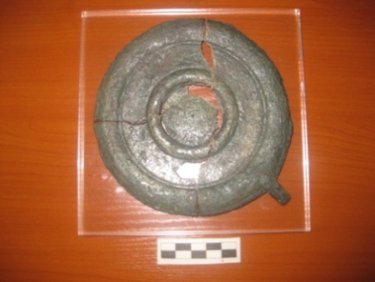

- Сурет. ЕҚМ НТК 20 2- Сурет. ЕҚМ НТК 92

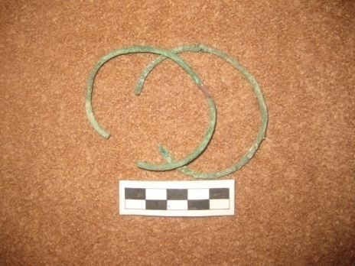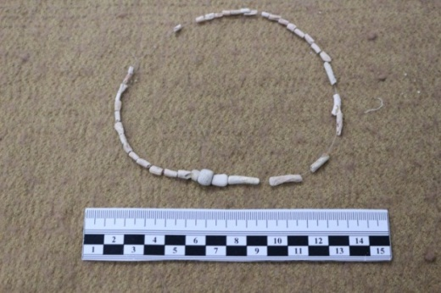
3-сурет ЕҚМ НТК 112/1-2 4-сурет ЕҚМ НТК БН 83

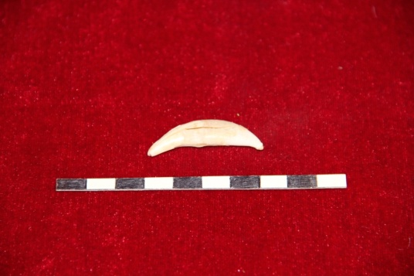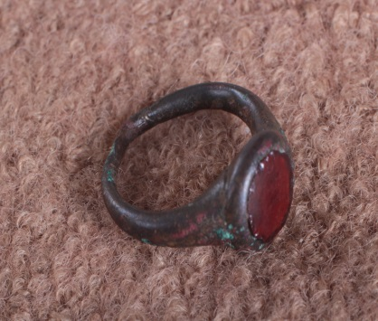
5-сурет ЕҚМ НТК БН 140 6-сурет ЕҚМ НТК 154

Пайдаланған әдебиеттер:
- Қазақтың этнографиялық категориялары, ұғымдар мен атауларының дәстүрлі жүйесі. 1-том. 89 б.
- https: //kk.wikipedia.org/wiki/ (Қаралған уақыты – 22.01.2018)
- Шойбеков Р.Н. Қазақ зергерлік өнерінің сөздігі. – Алматы, 2001. 58б
- Амиров Е.Ш. Украшения из могильник Каратума. Оразбаев оқулары. Халықаралық ғылыми-әдістемелік конференция материалдарынан. 1-бөлім.2016, 112-113 бб.
- Ақышев К.А. Курган Иссык м.: Искусство, 1978. С.132
- Сұңғатай С., Еженханұлы Б., Тарихи-мәдени жәдігерлер// Қазақстан тарихы туралы қытай деректемелері, 2-том., Алматы. 120 б.
- Қазақ мәдениеті. Энциклопедиялық анықтама. Алматы, 2005. 455б
- Скифо-сибирский мир. Искусство и идеология. под ред Мартынов А.И. Новосибирск. 1987.
Reference
- Kazakh etnografialukh kategorialary, ugumdar men ataularynyn dasturly juiesi. 1-tom. 89 b.
- https: //kk.wikipedia.org/wiki/ (kharalgan uakyty – 22.01.2018)
- Shoibekov R.N. Kazakh zergerlik onerinin sozdigi. – Almaty, 2001. 58b.
- Amirov E.Sh. Ukrashenia iz mogilnik Karatuma. Orazbaev okulary. Haluharalukh gulumi-adistemelik konferensia materialdarunan.1-bolim. 112-133 bb.
- Akushev K.A. Kurgan Issyk. m.: Iskusstvo, 1978. S.132
- Sungatai S., Ezhenkhanuly B., Tarih-madeni zhadigerler// Kazakhstan tarih turaly hutai derektemelery, 2-tom., Almaty, 2005. 455 b
- Skifo-sibirskii mir.Iskusstvo i idoelogia. pod red Martunov A.I. Novosibirsk. 1987.

Жумай Гулмира

Государственный историко-культурьный заповедник-музей «Иссык»

г.Есик. Алматинская область. Казахстан

КОЛЛЕКЦИЯ ЮВЕЛИРНЫХ ПРЕДМЕТОВ В ФОНДЕ ЗАПОВЕДНИКА-МУЗЕЯ «ИССЫК»
Резюме
В статье рассматривается история обнаружения, особенности использования, техника изготовления украшений разных эпох находящихся в фонде заповедника-музея «Иссык». Характеризуются социальная значимость и ритуальная принадлежность ювелирных предметов прошлого сквозь специфику традиционной казахской культурной среды.
Ключевые слова: археология, мировоззрения, ювелирный предмет, источники, этнография.
Zhumai Gulmira
State historical and cultural reserve-museum Issyk,
Esik city, Kazakhstan

THE COLLECTION OF JEWELRY ITEMS IN FUNDS OF RESERVE-MUSEUM ISSYK
Summary
The article deals with the history of discovering the peculiarities of using techniques for making jewelry of different epochs in the fund reserve-museum Issyk. It characterized by the social significance and ritual belonging of the souverir objects of the past through the specifics of the traditional Kazakh cultural environment.
Keywords: archeology, philosophy, jewelry thing, ethnography, sources.

